Nota de Prensa | 19 de junio de 2023

PROYECTO SUSTAINEXT: UN MODELO DINÁMICO DE BIORREFINERÍA DE NUEVA GENERACIÓN Y RESIDUO CERO QUE, DESDE EXTREMADURA, IMPULSARÁ LA INDUSTRIA DE BASE BIOLÓGICA DE LA UE

El primer proyecto flagship financiado con fondos europeos de CBE para la producción de extractos botánicos

El objetivo principal del proyecto es desarrollar industrialmente una biorrefinería analítica, dinámica e inteligente que integre toda la cadena de suministro de biomasa y permita la valorización en cascada de las materias primas

SUSTAINEXT es el primer proyecto FLAGSHIP financiado por la Iniciativa Conjunta para una Europa Circular de Base Biológica (Circular Bio-based Europe Joint Undertaking, CBE JU) que pretende revolucionar la industria de los extractos botánicos con un modelo único que podrá ser replicado por la industria europea de base biológica. Este proyecto pionero de 54 meses de duración ha dado sus primeros pasos tras su reunión de lanzamiento el 13 de junio en Hervás (Extremadura, España), donde 21 socios europeos comenzaron a trabajar conjuntamente para alcanzar los ambiciosos objetivos fijados.

El objetivo principal de este proyecto basado en el uso eficiente de los recursos es desplegar industrialmente una biorrefinería digital, neutra en carbono, versátil y multiproducto de 20.000 toneladas de capacidad con el fin de conseguir una bioindustria de extractos botánicos más competitiva. Este modelo circular y disruptivo se basa en el concepto DYANA: una biorrefinería analítica, dinámica e inteligente que integra toda la cadena de suministro, desde la biomasa hasta los usos finales, y permite una valorización en cascada que se optimiza por lotes -en función de la composición inicial de la materia prima- para ofrecer el máximo valor con el doble objetivo de cero residuos y cero emisiones.

SUSTAINEXT se implementará industrialmente haciendo uso de seis materias primas europeas de origen sostenible y local. Tres cultivos medicinales y aromáticos (romero, manzanilla y hierbaluisa) se cultivarán en Extremadura en campos de tabaco en desuso como alternativa hacia cultivos más saludables, y también entre paneles solares, optimizando el uso del suelo. Además, la valorización de las corrientes laterales de la producción agroindustrial de tres cultivos secundarios (olivo, alcachofa/cardo y granada) demostrará cómo la circularidad de la biomasa representa una oportunidad para proporcionar una nueva vida a ciertas materias primas biológicas que están infrautilizadas.

El sector de los extractos botánicos es un mercado en auge con enorme potencial de evolución tecnológica mediante el uso de nuevos conceptos de biorrefinería que permitirán avanzar hacia un modelo en cascada, multiproducto, dinámico, respetuoso con el medio ambiente e integrado, con un objetivo dual: cero contaminación y cero emisiones de carbono. Hasta ahora, las materias primas se han procesado de forma fija, independientemente de su composición, para producir un único producto, desechando la biomasa una vez procesada. Por lo que existe una clara oportunidad de negocio con un importante mercado potencial para desplegar un modelo industrial disruptivo a gran escala que permita la producción de ingredientes de origen vegetal, al tiempo que se cumple con los tres ‘drivers’ clave del mercado: competitividad de costes, garantía de calidad/trazabilidad y sostenibilidad de la producción.

Este nuevo modelo que se va a desarrollar en el marco del proyecto SUSTAINEXT es adaptable a cualquier tipo y calidad de materia prima biomásica y posibilita la integración de fuentes de energía renovables. Todo ello proporciona como resultado una biorrefinería con un rendimiento medioambiental mejorado, con la máxima eficiencia energética y de recursos.

El Director Ejecutivo interino de CBE JU, Nicoló Giacomuzzi-Moore, declaró con motivo del lanzamiento del proyecto: "El proyecto SUSTAINEXT está mostrando a Europa cómo las bioindustrias circulares pueden crear empleo, atraer talento e impulsar oportunidades de negocio en regiones rurales como Extremadura. El proyecto pondrá en marcha un modelo de negocio de bioeconomía sostenible y eficiente basado en procesos ‘cero residuos’ y ‘cero contaminación’, integrados con energías renovables. Hervás establecerá un nuevo estándar en el progreso sostenible con una biorrefinería innovadora y pionera; espero que su ejemplo impulse un cambio de paradigma que permita a las regiones y sectores adoptar las bioindustrias circulares".

El proyecto SUSTAINEXT contribuirá a:

- Inducir beneficios socioeconómicos en Extremadura. Esta humilde región agroganadera española, situada en el suroeste de la Península Ibérica, encara actualmente a varios retos que serán abordados por SUSTAINEXT. Se trata de una oportunidad clave para desbloquear nuevas cadenas de valor de base biológica en la región mediante el uso de plantas medicinales y aromáticas seleccionadas (romero, manzanilla y hierba luisa), así como de biomasa residual procedente de olivo, alcachofa y granada, las cuales generarán nuevas oportunidades de negocio y puestos de trabajo, tanto directos como indirectos.

- Establecer nuevas alternativas a la industria de la planta del tabaco. El 98% del cultivo de tabaco en España se realiza en Extremadura, con 8.664 hectáreas en total. Actualmente, esta industria busca nuevas alternativas que favorezcan su viabilidad económica y

consigan una mayor aceptación social optando por cultivos más saludables. Es aquí donde entran en juego las plantas medicinales y aromáticas, que se perfilan como una oportunidad factible y rentable.

- Cambiar de energía solar fotovoltaica a agrovoltaica. Extremadura es la región española con mayor capacidad solar fotovoltaica instalada, lo que ha intensificado la competencia por el uso del suelo y el consiguiente aumento de las emisiones de carbono derivadas del cambio de uso del suelo. La agroenergía se postula como un modelo sostenible, capaz de combinar la producción de electricidad limpia y asequible con la producción agrícola.

- Valorizar la biomasa agroindustrial. Este es uno de los grandes retos de la región extremeña, la quinta de España en producción de biomasa agroindustrial, con 6.800 toneladas anuales. Estos recursos son materias primas actualmente infrautilizadas con un gran potencial para el desarrollo de nuevos ingredientes saludables.

El consorcio está formado por 21 socios europeos: Natac, Innovaoleo, Agrosingularity, TABACOEX, CTAEX, BIOPLAT, Enel Green Power España, ARRAM Consultores, Industrias y Promociones Alimenticias, Biomasa Peninsular, Consejo Regulador Denominación de Origen Protegida Torta del Casar, Nutraresearch, FUNDECYT-PCTEX e IRIS Technology Solutions, todos ellos de España; Enel Green Power, Star Industriale, ACEL Pharma y Università degli Studi di Torino, de Italia; ECODESIGN Company GmbH, de Austria; MIAVIT GmbH, de Alemania y Mibelle Biochemistry, de Suiza.

La diversidad, excelencia y solidez de los expertos del consorcio SUSTAINEXT, liderado por Natac, empresa española líder en la producción de extractos vegetales sostenibles y responsable de la gestión de la planta de Hervás, epicentro del proyecto, garantizan el avance tecnológico, técnico y social del proyecto.

El consejero delegado de Natac, Antonio Delgado, da la bienvenida al nuevo proyecto y señala: "El proyecto SUSTAINEXT consolida la estrategia de Natac, iniciada en 2010 de adoptar la bioeconomía circular como modelo de negocio sostenible. Nuestra misión se ha mantenido firme: transferir el conocimiento científico a proyectos industrialmente viables y sostenibles que generen valor y mejoren la vida de las personas. Hoy celebramos que este compromiso sea reconocido y apoyado por multitud de partes interesadas, que abarcan entidades públicas y privadas, con y sin ánimo de lucro, de numerosas industrias y sectores. Además, nuestro compromiso resuena entre los consumidores finales, que son en última instancia quienes impulsan nuestro éxito. Guiados por este empuje, nuestro objetivo es continuar esta estrategia y encabezar este movimiento con un enfoque holístico y de impacto múltiple dirigido por las empresas, como SUSTAINEXT".

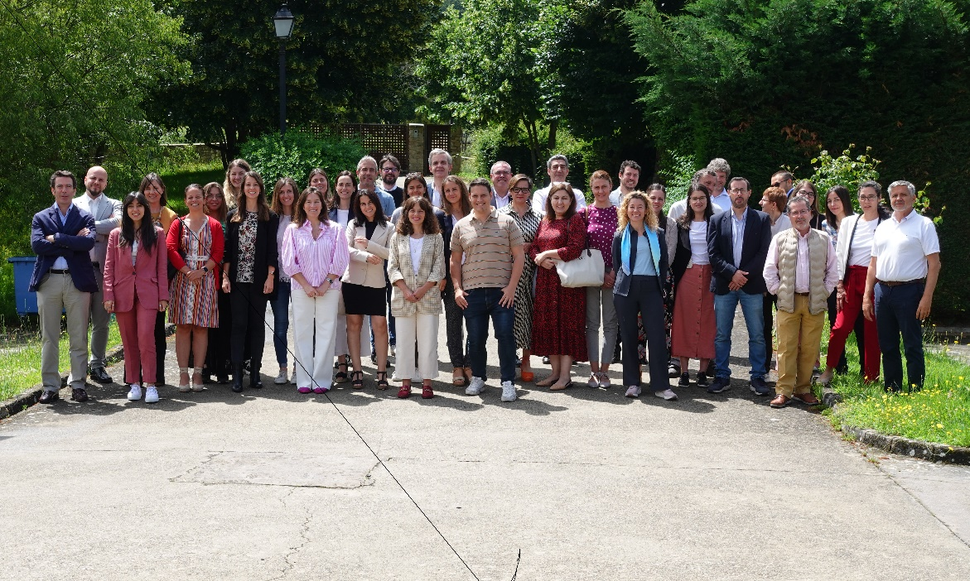
El proyecto arrancó oficialmente el 13 de junio de 2023 con la celebración de su reunión de lanzamiento en Hervás (Cáceres).

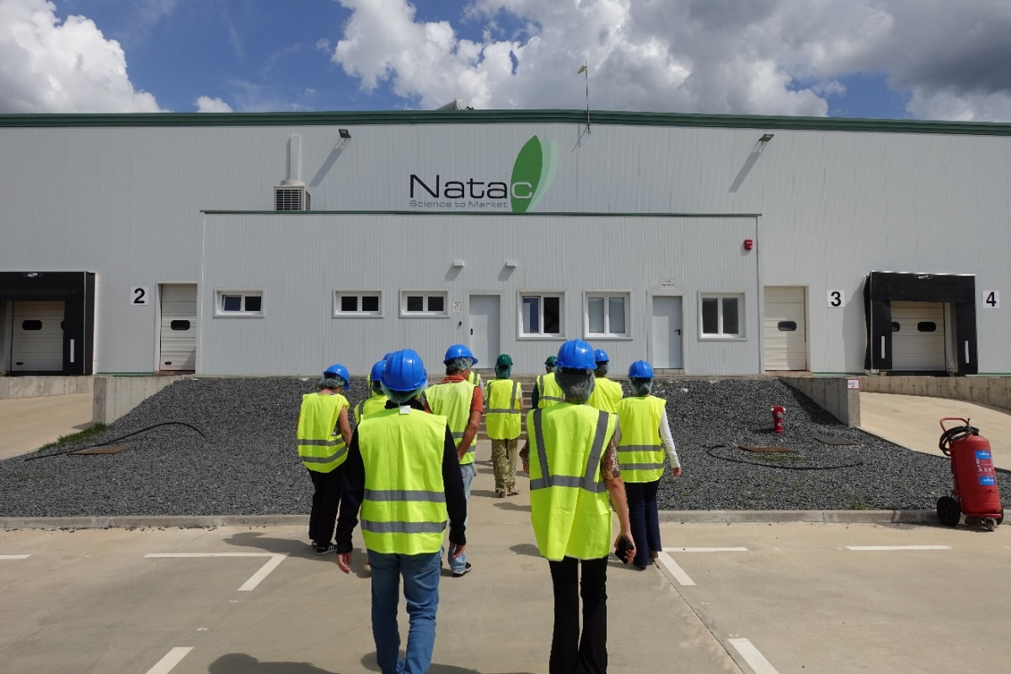
Los miembros del consorcio tuvieron la oportunidad de visitar la biorrefinería de Natac en Hervás (Cáceres), epicentro del proyecto.

CONTACTO

Coordinadores del proyecto
Natac
José Mª Pinilla - jmpinilla@natacgroup.com
Alba María Ramos - aramos@natacgroup.com

Manager de Comunicación del proyecto
BIOPLAT – Plataforma Española Tecnológica y de Innovación “Biomasa para la Bioeconomía”
Margarita de Gregorio – com@bioplat.org
+34 629 485 629

